Drzwi składane i przesuwne na Ceneo.pl
Stylowe i funkcjonalne drzwi do mieszkania? Polecamy drzwi składane i przesuwne na Ceneo.pl!

Jakie drzwi wybrać?

Remontujesz bądź urządzasz mieszkanie? Chcesz stworzyć w swoim domu wydzielone przestrzenie z rożnym przeznaczeniem? Pomyśl o odpowiednim dobraniu drzwi. To one oddzielają przestrzeń dzienną od sypialni- sfery odpoczynku oraz salonu. Jeśli chcesz wybierać pośród wielu różnorodnych modeli zapraszamy po drzwi składane i przesuwne na Ceneo.pl. Coś dla siebie wybierze u nas każdy, nawet najbardziej wymagający klient. Wierzymy, że stylowe wnętrza są możliwe do zaaranżowania w każdym mieszkaniu. Nie czekaj i już dziś spraw, aby Twój domu wyglądał jak z okładki oraz żeby jego mieszkańcy cieszyli się jego funkcjonalnością.

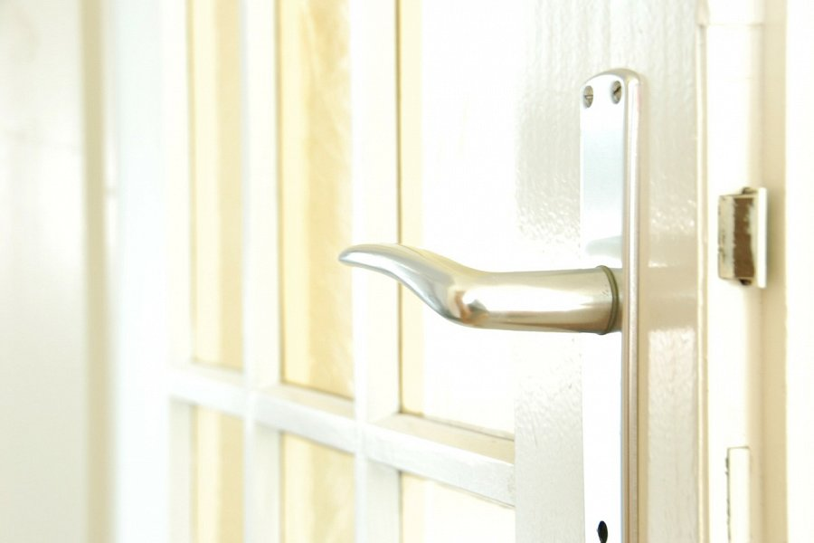
Drzwi składane i przesuwne na Ceneo.pl

Jeśli zależy Ci na wysokiej jakości produktów oraz chcesz zaoszczędzić podczas i pieniądze podczas ich zakupu? Polecamy drzwi składane i przesuwne na Ceneo.pl ! To nowoczesne rozwiązania, które pozwolą zaoszczędzić przestrzeń w mieszkaniu. Drzwi przesuwne doskonale sprawdzą się w garderobach czy sypialni oraz wszędzie tam, gdzie zależy nam na przestrzeni. Loftowe systemy przesuwne do rozwiązanie dla wszystkich wymagających nieszablonowych rozwiązań w mieszkaniu. Sprawdź już dziś i wybierz drzwi dla siebie!

